Universidad Industrial de Santander  
Ingeniería de Sistemas

Simulación Digital

2018-2

Simulador de permanencia en una sala de urgencias

Autor

Marianne Solangel Rojas Robles – 2150286

Profesor

Urbano Eliécer Gómez Prada

Bucaramanga  
Marzo 14 de 2019

**Simulador de permanencia en una sala de urgencias**

Este programa que simula la permanencia para n iteraciones de n pacientes en una sala de emergencias con n doctores donde los pacientes son categorizados en 3 prioridades mediante una cola de prioridades. Se presentan dos escenarios diferentes, donde cambia el número de doctores y de pacientes.

**Programa**

El programa se realizó en Python, haciendo uso del algoritmo heap queue, también conocido como el algoritmo de cola de prioridades.

Para comenzar, se realizó la función atender(), la cual recibe como parámetro el número de doctores y de pacientes. Tanto la prioridad de los pacientes como su tiempo de atención son generados de forma aleatoria. Con el propósito de este programa, se estableció que el tiempo de atención en consultorio no excediera los 40 minutos.

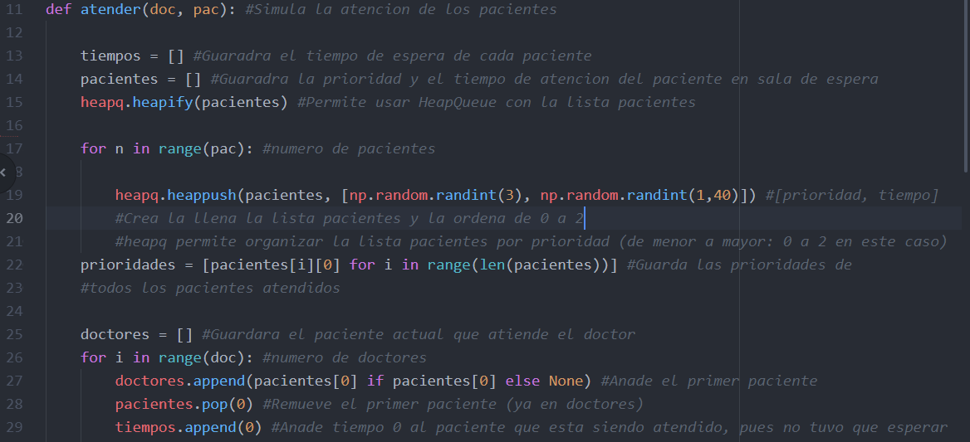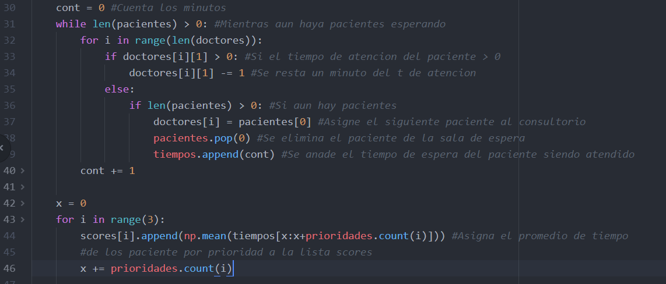

Fuera de la función se tiene un ciclo for para simular los dos escenarios. Aquí se crea el diccionario donde se guardarán los tiempos promedios de cada iteración (en este caso 100), el cual es alterado dentro de la función atender(). Seguidamente, se genera el número de doctores y de pacientes del escenario, los cuales son generados aleatoriamente, para este caso se escogió que fuera de 3 a 5 y 10 a 20 respectivamente. Estos valores permanecen constantes para las 100 iteraciones. Luego se llama a la función atender().

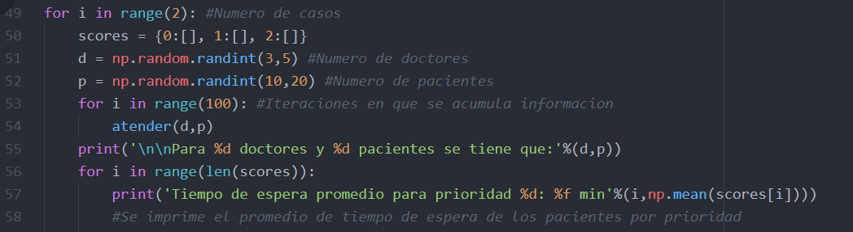

Por último, se imprime el número de doctores y de pacientes que se utilizaron para cada escenario, junto con el promedio de espera de los pacientes por prioridad para cada uno de los escenarios.

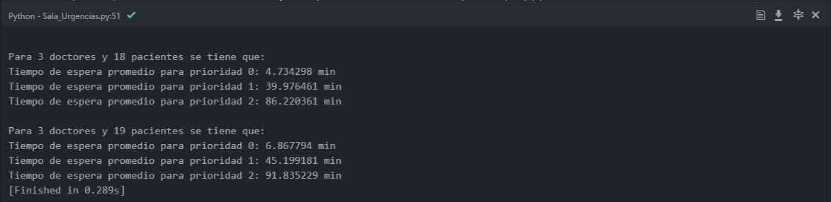

**Fuentes de Información**

1. Heap queue algorithm. Disponible en: <https://docs.python.org/2/library/heapq.html>